**Ejercicio 10: Secciones del documento y formularios**

**Secciones del cuerpo del documento HTML**

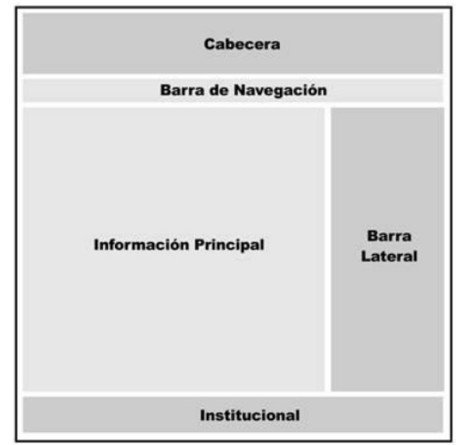

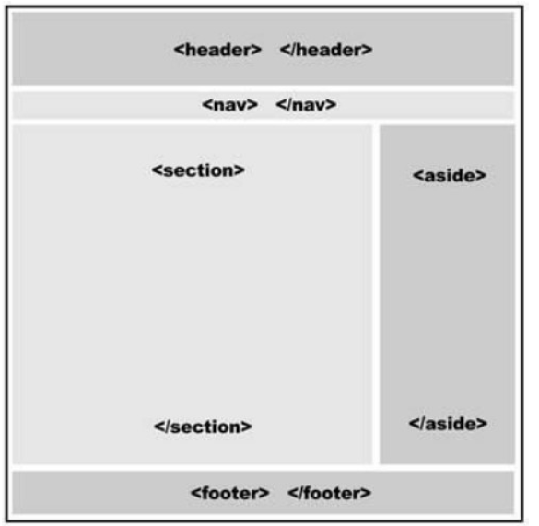

Realiza la siguiente página haciendo uso de las etiquetas que dividen las secciones de los documentos del cuerpo de una página html.

Utiliza estilos css para que tenga un aspecto similar a la imagen mostrada.

